RÚBRICA DE EVALUACIÓN: COLOQUIO SOBRE EL EJE NEUROENDOCRINO
Puntaje Total: 10 puntos (Máximo 5 intervenciones de 2 puntos cada una)
1. Precisión Conceptual (2 puntos por intervención)
- Intervención de 2 pts: El estudiante explica con precisión una conexión real. Ejemplo: "El hipotálamo actúa como puente, enviando señales nerviosas que activan la hipófisis para liberar hormonas".
- Intervención de 1 pt: El estudiante menciona un dato correcto pero aislado, sin explicar la relación entre ambos sistemas (ej. "La insulina baja el azúcar").
- Intervención de 0 pts: El dato es erróneo o confunde funciones de los sistemas.
2. Identificación del "Puente" (Hipotálamo-Hipófisis)
- Logrado: Identifica al hipotálamo como el centro de control que traduce señales eléctricas (nerviosas) en respuestas químicas (hormonales).
- En Proceso: Sabe que el cerebro controla las hormonas, pero no identifica las estructuras anatómicas específicas.
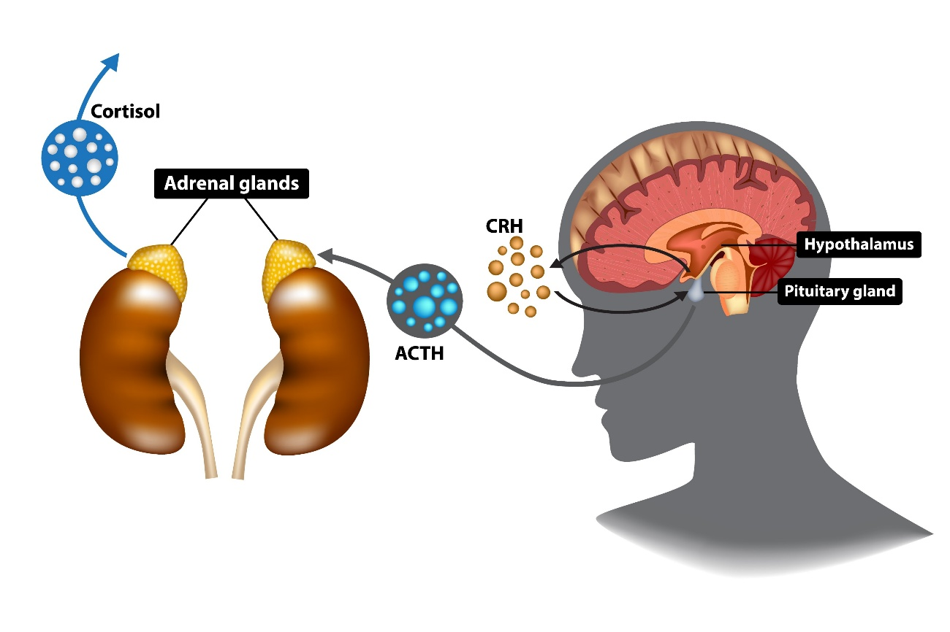
Shutterstock
3. Mecanismos de Control (Feedback o Retroalimentación)
- Logrado: Explica cómo el sistema nervioso detecta un cambio y el sistema endocrino lo regula, o cómo los niveles de hormonas en sangre informan al cerebro para detener la producción (retroalimentación negativa).
- En Proceso: Menciona que el sistema se autorregula pero no explica el mecanismo de comunicación entre nervios y glándulas.
4. Diferenciación de Respuestas
- Logrado: Contrasta correctamente ambos sistemas: el Nervioso es rápido y de corta duración (impulsos eléctricos), mientras que el Endocrino es más lento pero de efectos duraderos (mensajeros químicos en la sangre).
- En Proceso: Confunde la velocidad o el medio de transporte de los mensajes de cada sistema.
5. Aplicación a Situaciones Reales (Homeostasis)
- Logrado: Da ejemplos claros de coordinación, como la respuesta de estrés (adrenalina), la regulación de la temperatura o el ciclo reproductivo.
- En Proceso: No logra aplicar la teoría a un ejemplo práctico de la vida cotidiana.

